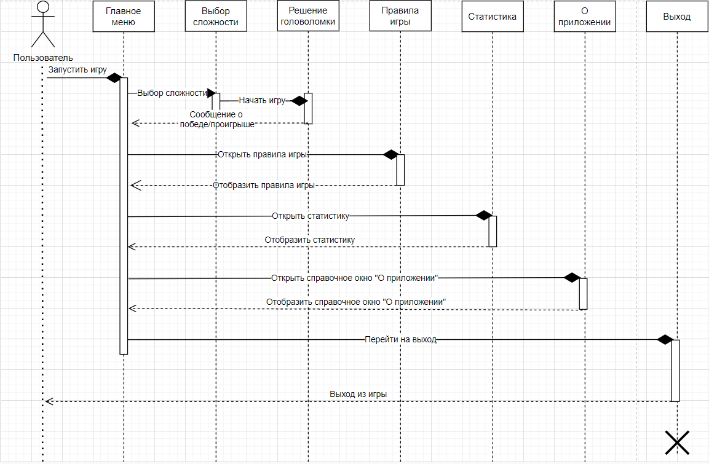
Разраб.
Остроумов Д.С.
Пров.
Дорожинский Н.В.
Лист ( 1 )
Листов ( 1 )
Изм
Лист
№ докум
Подп.
Дата
КП.ПП.508700 ДВИ

Диаграмма
вариантов использования

Лит.
Филиал БГТУ «Витебский государственный технологический колледж», гр.22и
Масса
Масштаб
Отделение «Информационные системы и технологии»

22.06.2021

ПРИЛОЖЕНИЕ А
(обязательное)
у
22.06.2021

